战争的长期影响：

三十年战争是17世纪欧洲最具有代表性的一场战争，它给欧洲历史、文化和国际秩序带来了深刻的影响¹. 战争始于德意志地区的宗教冲突，逐渐演变为各大国家和各类势力之间的军事冲突和政治斗争。战争结束后，欧洲的政治和经济体系都发生了巨大的变化，这种变化不仅对欧洲的未来产生了影响，也对全球产生了深远的影响¹.
三十年战争的启示在于其对欧洲政治和宗教局势的影响。它结束了欧洲宗教战争的一个阶段，打破了神圣罗马帝国的统一，加速了欧洲国家体系的形成，并且奠定了现代国际法和平等原则的基础。此外，它还对欧洲的文化和艺术产生了深远的影响，导致了启蒙运动的兴起².
¹: 知乎 ²: Bing
启蒙运动
启蒙运动（法文：Siècle des Lumières，英文：The Enlightenment，德文：die Aufklärung），指发生在17–18世纪的一场资产阶级和人民大众的反封建，反教会的思想文化运动，是继文艺复兴后的又一次伟大的反封建的思想解放运动。
以法国为中心，其核心思想是“理性崇拜”，用理性之光驱散愚昧的黑暗。这次运动有力批判了封建专制主义，宗教愚昧及特权主义，宣传了自由，民主和平等的思想，为欧洲资产阶级革命做了思想理论准备和舆论宣传。
这个时期的启蒙运动，覆盖了各个知识领域，如自然科学、哲学、伦理学、政治学、经济学、历史学、文学、教育学等等。
启蒙运动进一步解放了人们的思想，为美国独立战争与法国大革命提供了框架，促进了资本主义和社会主义的兴起，同时，其启蒙思想也成为半封建地半殖民地人民争取民族独立的精神武器。与音乐史上的巴洛克时期以及艺术史上的新古典主义时期是同一时期。
编辑 播报
先贤祠
十八世纪的法国仍然是一个君主政体的国家，专制和天主教会控制着国家的社会生活和人民的思想，农村在封建领主和教会的盘剥下已是满目疮痍，宫廷贵族挥霍无度、国库空虚。天主教会与专制王权相互勾结，推行文化专制主义和蒙昧主义，疯狂残害不同信仰者和有进步思想的人们。
与专制制度严重衰败景象形成鲜明对照的是新兴进步力量的壮大，他们强烈要求冲破旧制度在政治、经济、思想方面的束缚。
在文艺复兴的推动下，自然科学取得很大进展。科学家们揭示了许多自然界的奥秘，天主教会的很多说教不攻自破，人们有了更多的自信。
在西欧资本主义的迅猛发展和英国资产革命的影响下，人们要求摆脱专制统治和天主教会压迫的愿望日益强烈，首先在思想领域展开了反对专制统治和天主教会思想束缚的斗争，由此掀起了一场轰轰烈烈的空前的思想解放运动，历史上称之为启蒙运动。

性质
编辑 播报
启蒙运动是发生在17、18世纪欧洲的一场反封建、反教会的伟大的思想文化解放运动，它为革命作了思想准备和舆论宣传，它是继文艺复兴运动之后欧洲近代第二次思想解放运动。
法语中，“启蒙”的本意是“光明”。当时先进的思想家认为，迄今为止，人们处于黑暗之中，应该用理性之光驱散黑暗，把人们引向光明。他们著书立说，积极地批判专制主义和宗教愚昧和特权主义，宣传自由、平等和民主。

历史贡献
编辑 播报
在启蒙运动中，一批先进的、新兴的思想家前赴后继，口诛笔伐：
（1）对专制制度及其精神堡垒——天主教会展开猛烈抨击；
（2）对未来的社会蓝图进行展望和描绘；
（3）这场持续近一个世纪的思想解放运动，开启了民智，为欧美革命作了思想上和理论上的准备；
（4）这场运动传播到世界成为强大社会思潮，为民族解放斗争做了贡献。

思想精髓
编辑 播报
启蒙运动的倡导者将自己视为大无畏的文化先锋，并且认为启蒙运动是以引导世界走出充满着传统教义、非理性、盲目信念以及专制为目的的一个时期（这一时期通常被称为黑暗时期）。这个时代的文化批评家、宗教怀疑派、政治改革派皆是启蒙先锋，他们只是松散、非正式、完全无组织的联合。而当时的启蒙知识的中心是巴黎，法语则是共享语言。

对比性
编辑 播报
与文艺复兴的比较
启蒙时代的学者不同于之前的文艺复兴时代的学者：
（1）他们不再以宗教辅助文学与艺术复兴，而是力图以经验加理性思考而使知识系统能独立于宗教的影响，作为建立道德、美学以及思想体系的方式。
（2）从字面上讲，启蒙运动就是启迪蒙昧，反对愚昧主义，提倡普及文化教育的运动，其精神实质上看，它是宣扬新的政治思想体系的运动，并非单纯是文学运动。它是文艺复兴时期反禁欲、反教会斗争的继续和发展，直接为一七八九年的法国大革命奠定了思想基础。
（3）启蒙思想家们从人文主义者手里进一步从理论上证明专制制度的不合理，从而提出一整套哲学理论，政治纲领和社会改革方案，要求建立一个以“理性”为基础的社会。他们用政治自由对抗专制暴政，用信仰自由对抗宗教压迫，用真正信仰来摧毁天主教威望和宗教偶像，用“天赋人权”的口号来反对“君权神授”的观点，用“人人在法律面前平等”来反对贵族的等级特权，进而建立新的政权。

发展历程
编辑 播报
启蒙运动发生在十八世纪的欧洲，最初产生在英国，而后发展到法国、德国与俄国，此外，荷兰、比利时等国也有波及。
法国是启蒙运动的中心，法国的启蒙运动与其他国家相比，声势最大，战斗性最强，影响最深远，堪称为西欧各国启蒙运动的典范。法国启蒙运动的领袖是伏尔泰。他的思想对18世纪的欧洲产生了巨大影响，所以，后来的人曾这样说：“18世纪是伏尔泰的世纪。”
启蒙思想家伏尔泰和卢梭都具有统一欧洲的思想，这一思想最终得以实现的事件是1993年《马约》生效，欧盟建立。

代表人物
编辑 播报
孟德斯鸠
主要主张：
①反对君主专制，主张君主立宪制。
②提出“三权分立”学说，认为国家的权力应分为立法权、行政权和司法权，彼此制衡。
③法律应当体现理性（代表著作如《论法的精神》、《波斯人的信札》等）。
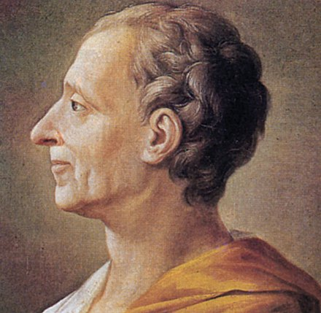孟德斯鸠
孟德斯鸠（1689–1755）出生于法国波尔多附近的拉伯烈德庄园的贵族世家。法国伟大的启蒙思想家、法学家。孟德斯鸠不仅是18世纪法国启蒙时代的著名思想家，也是近代欧洲国家比较早的系统研究古代东方社会与法律文化的学者之一。
他的著述虽然不多，但其影响却相当广泛，尤其是《论法的精神》这部集大成的著作。三权分立学说是古代希腊、罗马政治理论的发展，它体现了人民主权原则，奠定了近代西方政治与法律理论发展的基础，也在很大程度上影响了欧洲人对东方政治与法律文化的看法。他所提出的三权分立学说成为当今民主国家的基本政治制度的建制原则。
他在《论法的精神》中论述了自然历史环境对于人性的影响、对于国家品格的塑造。正因为如此，他的这一段论述才具有真实的客观意义。自然环境的影响，地理环境的作用是长期的根本的，是不会因为某人的立场或是利益分割而变化的，显然这样一种巨大作用将继续延续下去。在现代经济或是历史研究中，他的这个论证视角仍然具有很大的积极意义。
孟德斯鸠是国家学说理论的奠基者之一。
伏尔泰
主要主张：
①反对封建专制，主张由开明的君主执政。强调资产阶级的自由和平等。
②主张天赋人权、认为人生来就是自由和平等的。
③认为法律应以人性为出发点，在法律面前人人平等。
④猛烈抨击天主教会的黑暗和腐朽，主张信仰自由和信仰上帝。
⑤反对专制制度，强调自由和平等。
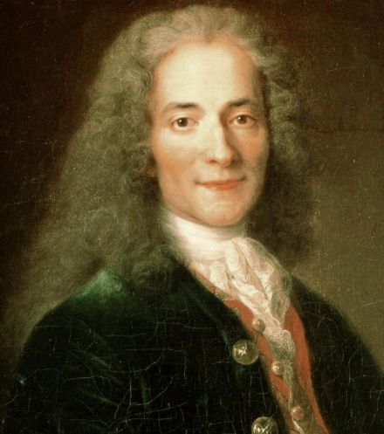伏尔泰
伏尔泰（1694–1778）本名弗朗索瓦–马利·阿鲁埃（François-Marie Arouet），法国启蒙思想家、文学家、哲学家。伏尔泰是十八世纪法国资产阶级启蒙运动的旗手，被誉为“思想之王”、“法兰西最优秀的诗人”、“欧洲的良心”。
他提倡天赋人权，认为人生来就是自由和平等的，一切人都具有追求生存、追求幸福的权利，这种权利是天赋的，不能被剥夺。他主张人一生下来就应当是自由的，在法律面前人人平等，他曾经说过：“我不能同意你说的每一个字，但是我誓死捍卫你说话的权利。”
伏尔泰还尖刻地抨击了天主教会的黑暗统治，他把教皇比作“两足禽兽”，把教士称作“文明恶棍”，说天主教是“一切狡猾的人布置的一个最可耻的骗人罗网”，号召“每个人都按照自己的方式同骇人听闻的宗教热狂作斗争”。但他不反对财产上的不平等。在反对君主专政的同时，他又赞成实行“开明专制”。主要著作有《哲学通信》、《路易十四时代》等。
伏尔泰是启蒙运动的领军人物，是启蒙运动的杰出领袖。
狄德罗
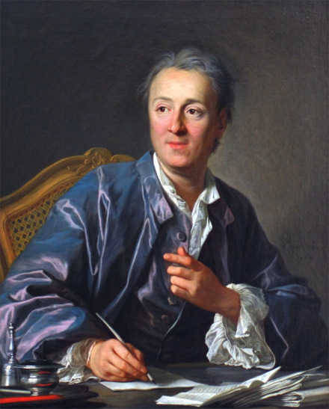狄德罗
18世纪法国唯物主义哲学家、美学家、文学家、教育理论家，百科全书派代表人物，第一部法国《百科全书》主编，是启蒙运动中百科全书派的代表人物。
德尼·狄德罗在坚持唯物主义哲学观点的同时，又具有同时代唯物主义者缺乏的辩证法思想，有些学者认为他的唯物主义应该称为过渡性的唯物主义。
狄德罗站在法国第三等级的立场上，坚持国家起源于社会契约，君主的权力来自人民协议的观点。他指出，能够实现人民自由平等的是政体，任何政体都是要改变的，它的生命同动物的生命一样，必然趋于死亡。专制政体终会消逝，由适合人性的政体取而代之。
卢梭
主要思想：
①天赋人权、人民主权
②社会契约说（著作有《社会契约论》、《论人类不平等的起源和基础》等）
③革命合法性
④认为私有制是人类不平等的根源
⑤理性是不可靠的
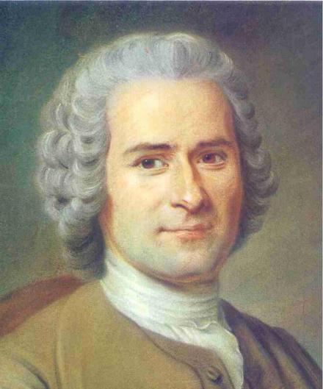卢梭
卢梭(全名Jean-Jacques Rousseau，让·雅各·卢梭)（1712–1778）是法国著名启蒙思想家、哲学家、教育家、文学家，是18世纪法国大革命的思想先驱，启蒙运动最卓越的代表人物之一。被称为人民主权的捍卫者。
在法国启蒙思想家中，卢梭对法国封建社会进行的批判最为严厉，最为激烈。卢梭是一位激进的民主主义者，他的思想精华和基本原则是人民主权思想。卢梭继承了洛克的“人民主权说”，进而提出“主权在民”的主张，他认为一切权利属于人民，权利的表现和运用必须体现人民的意志。政府和官吏是人民委任的，人民有权委任他们，也有权撤换他们，甚至有权举行起义，消灭奴役压迫人民的统治者。这就是人民主权思想。
卢梭还强调“公共意志”，认为它非常重要，公民应接受它的统治。“公共意志”的具体形式就是法律，遵守法律的行为就是自由的行为。卢梭的思想主张在法国大革命中成为罗伯斯庇尔领导的雅各宾派的理论旗帜，对欧美各国的革命产生了深刻影响。从根本上反对君主的存在。
康德
主要思想：
① 指出启蒙运动的核心就是人应该自己独立思考，理性判断。（“Aufklärung ist der Ausgang des Menschen aus seiner selbst verschuldeten Unmündigkeit. Unmündigkeit ist das Unvermögen, sich seines Verstandes ohne Leitung eines anderen zu bedienen.”- Immanuel Kant: Was ist Aufklärung? ）
② 强调人的重要性，提出人就是人，不是达到任何目的的工具，即“人非工具”。
③ 相信主权属于人民，自由和平等是人生来就有的权力，但同时坚持人要自律，自由和平等只能在法律的范围之内。
对“启蒙运动”的定义：
在《历史理性批判文集》这本书中，康德是这么定义“启蒙运动”的：人类脱离自己所加之于自己的不成熟状态。
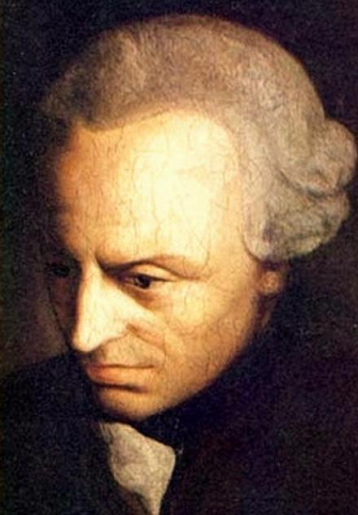康德
伊曼努尔·康德（Immanuel Kant），德意志著名哲学家。生于1724年4月22日，1740年入哥尼斯贝格大学。从1746年起任家庭教师4年。
1755年完成大学学业，取得编外讲师资格，任讲师15年。在此期间康德作为教师和著作家，声望日隆。
从1781年开始，9年内出版了一系列涉及广阔领域的有独创性的伟大著作，短期内带来了一场哲学思想上的革命。如《纯粹理性批判》（1781）、《实践理性批判》（1788）、《判断力批判》（1790）。 [1]
霍布斯
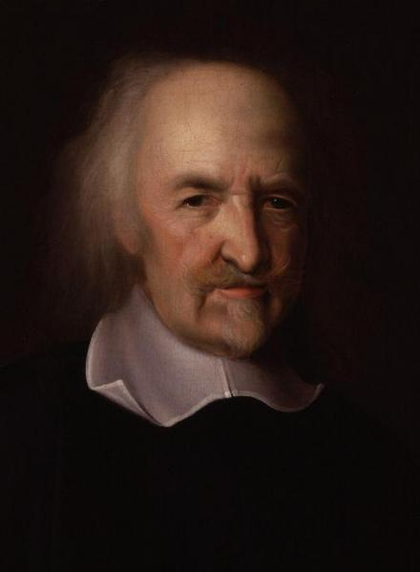霍布斯
（1588–1679）早期著名的启蒙思想家，生于英国维尔特郡的一个乡村牧师家庭。自幼聪颖好学，15岁进入牛津大学学习。曾在欧洲大陆旅游过多年，结识许多科学家，并做过培根的秘书，思想深受培根影响。
英国资产阶级革命时期曾一度移居法国，克伦威尔执政时，返回英国，此后他的思想得到传播（因此英国革命是没有受到霍布斯等启蒙思想家的思想影响的）。
霍布斯既提出了一些最基本的启蒙思想，又带有明显的落后意识。他认为，国家不是根据神的意志，而是人们通过社会契约创造的；君权也不是神授的，而是人民授予的。他坚持统治者一旦获得授权，人民就要绝对服从，不可反悔；因此，他并不反对君主专制，甚至认为专制政权有权干涉臣民财产的权力。他认为宗教是人类无知和恐惧的产物，但又提出宗教有助于维持社会秩序。代表作《利维坦》。
洛克
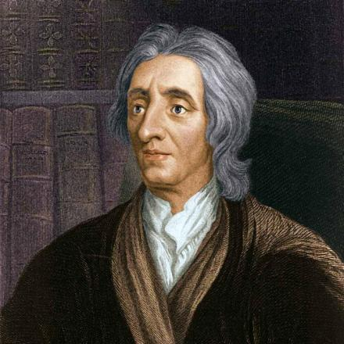洛克
（1632–1704）洛克的思想形成于英国革命期间。
他对霍布斯的思想进行了修正，指出人们按契约成立国家的目的是保护私有财产，因此国家不应干涉公民的私有财产。他有一句名言内容是“我的茅屋子，风能进、雨能进，国王不能进”。洛克甚至进一步认为私有财产是人权的基础，没有私有财产无人权可谈。
在政权形式上，他赞成君主立宪制，主张国家的立法权、行政权和处理外交事务的权利应分属议会和君主。而他的立法行政和外交的分权思想后来为孟德斯鸠所继承和发展，变成了立法行政司法的现代三权分立模式。
斯宾诺莎
主张：
1、民主政体自由论：斯宾诺莎从天赋人权出发，痛斥对思想和自由的压制。斯宾诺莎在宣传思想自由的同时，还强调人在行动上要守法。
2、伦理学：他首先从形而上学讲起，再转论各种炽情和意志心理学，最后阐述一种以前的形而上学和心理学作基础的伦理观。形而上学是笛卡尔的变体，心理学也带霍布斯遗风，但是伦理学却是独具一格。
3、形而上学：思维和广延全是神（即自然或实体）的属性。神还具有无限个其他属性，因为神必定处处无限。个别灵魂和单块物质在他看来都是形容词性的东西，这些并非实在，不过是“神在”的一些相。基督教徒信仰的那种个人永生绝无其事，只能够有越来越与神合一这种意义的个人永生。有限事物由其物理上或者逻辑上的境界限定，换句话说，由它并非某某东西限定：“规定即否定”，完全肯定性的“存在者”只能有一个，它必定绝对无限。
个人简介：
著名的荷兰哲学家，其接受了拉丁语的训练，而正是凭借着拉丁语，斯宾诺莎得以接触笛卡尔等人的著作。
其本为犹太人，犹太教会以其背叛教义，24岁时被驱逐出境，后卜居于海牙，过着艰苦的生活。他最后搬出犹太人居住区，以磨镜片为生，同时进行哲学思考。斯宾诺莎此后一直过着隐居的生活。
其不承认神是自然的创造主，其认为自然本身就是神化身，其学说被称为“斯宾诺莎的上帝”，对十八世纪法国唯物论者和德国的启蒙运动有着颇大的影响，同时也促使了唯心到唯物，宗教到科学的自然派过渡。
1673年勃兰登堡选帝侯曾邀请他到海德堡大学担任哲学教授，条件是不可提及宗教，不过斯宾诺莎婉拒，他在45岁时因肺痨去世。
重要言论
政治的目的是自由。
当时的荷兰有一定的自由，但并不民主。
思想自由，行动守法。
在一个自由的国家每人都可以自由思想，自由发表意见。
没有理智决不会有理性的生活。
正如光既暴露了自身，又暴露了周围的黑暗一样，真理既是自身的标准，又是虚假的标准。
智慧，不是死的默念，而是生的深思。

法国的情形
编辑 播报
反抗威望
英国哲学家受牛顿的宇宙物理学的吸引，受洛克的政治哲学的启发。受笛卡尔的启发，认为每个人都必须自行找寻问题的答案。口号一部分针对当时的教士、国王、贵族。
理性主义
一七八九年法国大革命。新兴自然科学证明自然是受理性所管辖的。大多数启蒙时期的哲学家和苏格拉底及斯多格学派这些古代的人文主义者一样，坚决相信人的理性。所以法国启蒙运动时期被称为“理性时代”。哲学家们认为他们有责任依据人不变的理性为道德、宗教、伦理奠定基础。
启蒙主义
“启”发群众的“蒙”昧，以建立更好的社会。人民之所以过着贫穷、备受压迫的生活是因为无知、迷信。学校制度开始于中世纪，而教育学则开始于启蒙时代。
乐观态度
非理性行为与无知的做法迟早都会被“文明”的人性取代。所有的发展并非都是好的。启蒙时期哲学家认为人一旦理性发达、知识普及后，人性就会有很大进步。
回归自然
有人提出“回归自然”的口号。人的理性乃是自然的赐予，而不是宗教或“文明”的产物。卢梭提出“人类应该回归自然”的口号，相信大人应该让小孩子尽量停留在他们天真无邪的“自然”状态里。
自然宗教
人们认为宗教必须自然化，宗教也必须与“自然”的理性和谐共存。当时有许多人为建立所谓的“自然宗教”而奋斗。当时有很多唯物论者不相信上帝，自称为无神论者，大多数启蒙时期的哲学家认为否认“上帝”存在是不合乎理性的，因为这个世界太有条理了，牛顿就持这样看法。同样，这些启蒙时期的哲学家也认为相信灵魂不朽是合理的。他们和笛卡尔一样，认为人是否有一个不朽的灵魂不是信仰问题，而是理性的问题。
人权
一七八九年，法国国民议会通过《人权与公民权宣言》，确立了“个人权利不可侵犯”的原则。一七八七年，启蒙运动的哲学家龚多塞（Condorcet）就发表了一篇有关女权的论文。他主张妇女也和男人一样有“自然权利”。
一七八九年法国大革命期间，妇女们积极反抗专制政权。当时领导示威游行，迫使国王离开凡尔赛宫的就是一些女人。后来妇女团体陆续在巴黎成立。她们除了要求和男人享有一样的参政权之外，也要求修改婚姻法，并提高妇女的社会地位，她们却没有得到这些权利。

社会影响
编辑 播报
对西方社会的影响
1.为欧美资产阶级革命做了思想上和理论上的准备。
2.为法国大革命爆发，推翻专制王朝，做了充分的思想准备。
3.启迪了人们的思想，动摇了专制统治。
4.激励了中日等亚洲国家仁人志士为改造旧社会而斗争。
5.使民主共和的思想深入人心。
6.促进近代科技进步。
7.对外传播至亚非拉地区，极大鼓舞了殖民地和半殖民地人民争取民族独立的斗争。 [2]
对中国近代的影响
启蒙运动首先为法国大革命作了充分的思想准备。启蒙运动所宣传的天赋人权、三权分立、自由、平等、民主和法制的思想，推动了革命和改革；也对19世纪以后的亚洲国家有很大影响，如鼓励了近代中国和日本的一批仁人志士为改造社会而斗争。 [2]
戊戌变法受启蒙运动影响最大的君主立宪制。19世纪末20世纪初，中国出现一批启蒙学者，他们翻译欧洲启蒙思想家的名著，介绍他们的思想，对中国的思想界、学术界起了重要的推动作用。
1898年戊戌变法失败后，严复把T.H.赫胥黎的《天演论》、孟德斯鸠的《法意》（今译《法的精神》）、亚当·斯密的《国富论》、H.斯宾塞的《群学肄言》，以及J.S.米尔（旧译穆勒）的《群己权界论》和《穆勒名学》等7部著作译成中文出版。
辛亥革命后南京国民政府的《中华民国临时约法》，基本思想精神是天赋人权、三权分立、自由、平等、民主和法制的思想，显然其基本思想精神是源于启蒙运动。
----百度百科

30年战争对启蒙运动的影响可以从几个方面来解释：

宗教改革与宗教战争：30年战争是源于宗教上的紧张局势，其中包括天主教徒与新教徒之间的斗争。这场战争使人们开始质疑宗教权威和传统信仰的合理性。宗教改革期间出现了一批重要的思想家，如马丁·路德和约翰·加尔文，他们提倡个人信仰的自由和独立思考。这种宗教改革的思想奠定了启蒙运动的基础，鼓励人们对传统观念进行质疑，并追求自由、理性和知识。

社会和政治动荡：30年战争造成了欧洲许多地区的社会和政治动荡，给人们带来了巨大的痛苦和破坏。这种动荡促使人们开始反思传统的政治和社会结构，并寻求建立一个更加公正和合理的社会秩序。启蒙运动的思想家认为，人类应该通过理性和知识来解决社会和政治问题，而不是依赖传统的权威和习俗。

知识交流与启蒙思想的传播：30年战争期间，许多知识分子逃离战乱地区，并在其他地方建立了新的社群和学术圈子。他们将自己的知识和观念带到新的环境中，从而促进了知识的传播和交流。这种知识的交流加强了人们对各种学科的探索和研究，为启蒙运动提供了必要的基础。

思想解放与理性思维的倡导：30年战争造成了许多人对传统信仰和权威的怀疑，推动了个人思想的解放。启蒙运动的思想家开始质疑迷信、偏见和无知，强调理性思维和科学方法的重要性。他们主张人类应该通过理性的思考和观察来解决问题，而不是依赖传统的信仰和权威。
综上所述，30年战争促成了启蒙运动的发展。宗教改革、社会动荡、知识交流和思想解放这些因素共同推动了人们对传统观念的质疑，促使他们寻求自由、理性和知识。启蒙运动的思想家以此为基础，提倡人类的进步和社会变革，为现代科学、哲学和政治思想奠定了基础。

